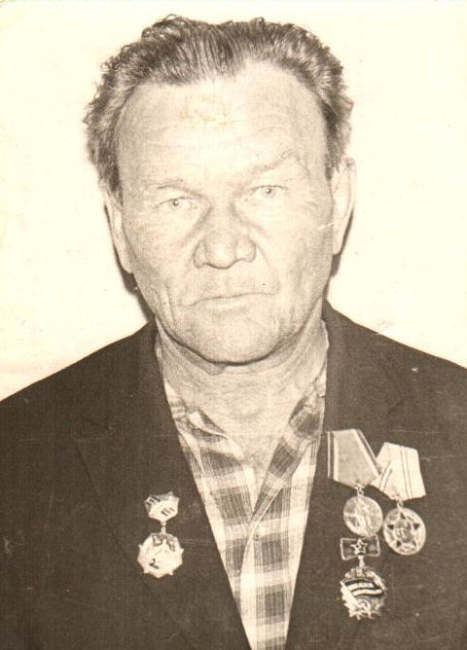

**Чупров Георгий Феофанович**